433无线控制开关（220V）
- 产品概述
433无线控制开关（220V）具备开关量控制、无线设备控制220V线路的断电和来电功能，有线防区数量1个，无线遥控器数量8个，无线探测器数量64个，适用于家庭或小型场所的电器控制。
- 产品外观
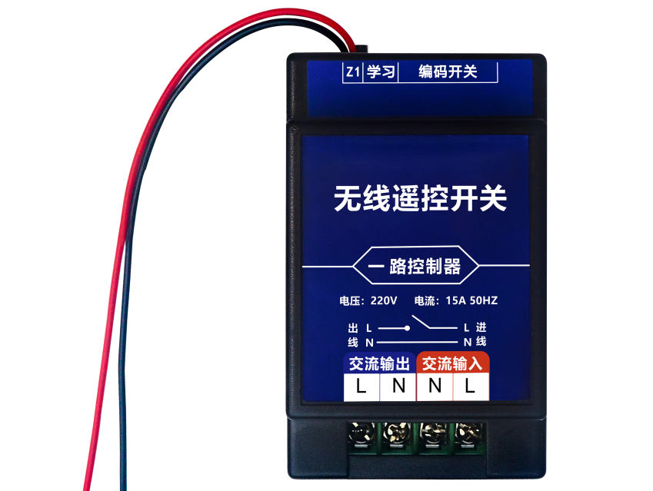

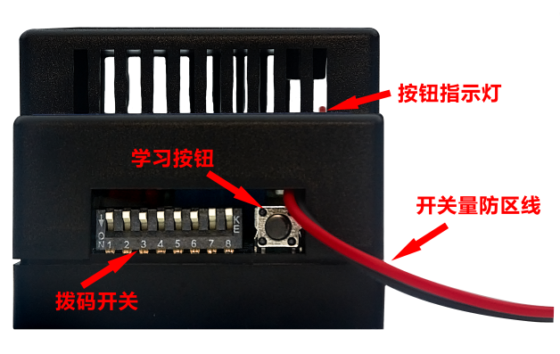

- 技术参数
输入电压 | 85-250V交流 | 备注
待机功率 | ＜0.5W | 常见阻性负载：电炉，电热毯，电热水器，白炽灯等电热器具；
报警电流 | ≤1.2W | 常见阻性负载：电炉，电热毯，电热水器，白炽灯等电热器具；
最大开关电流 | 10A | 常见感性负载：电动机，电风扇，空调，压缩机，变压器，喇叭（扬声器），继电器，电磁阀，电钻，角磨机，电梯，水泵，日光灯等；
最大开关电压 | 250V AC | 常见感性负载：电动机，电风扇，空调，压缩机，变压器，喇叭（扬声器），继电器，电磁阀，电钻，角磨机，电梯，水泵，日光灯等；
阻性负载 | ≤2000W | 常见感性负载：电动机，电风扇，空调，压缩机，变压器，喇叭（扬声器），继电器，电磁阀，电钻，角磨机，电梯，水泵，日光灯等；
感性负载 | ≤700W | 常见感性负载：电动机，电风扇，空调，压缩机，变压器，喇叭（扬声器），继电器，电磁阀，电钻，角磨机，电梯，水泵，日光灯等；
容性负载 | ≤700W | 常见容性负载：电容器，电源适配器等。
有线防区数量 | 1个 | 常见容性负载：电容器，电源适配器等。
无线遥控器数量 | 8个 | 常见容性负载：电容器，电源适配器等。
无线探测器数量 | 64个 | 常见容性负载：电容器，电源适配器等。
通讯方式 | 433MHz | 常见容性负载：电容器，电源适配器等。
接收灵敏度 | -110dB | 常见容性负载：电容器，电源适配器等。
尺寸 | 97*55.5*43.5mm | 常见容性负载：电容器，电源适配器等。
- 无线设备学习
- 待机状态下，按一下学习按钮，按钮指示灯常亮，触发遥控器的锁键，按钮指示灯快闪4次，可学习8个无线遥控器；遥控器可控制该设备的220V开关闭合/断开。
- 再次按一下学习按钮，按钮指示灯1秒闪烁1次，触发无线设备，按钮指示灯快闪4次，学习多个无线设备，继续触发其他的无线设备即可，可学习64个无线设备；探测器根据工作模式不同，所产生的效果不同。
- 再次按一下学习按钮，按钮指示灯灭，退出学习状态。
- 恢复出厂
长按学习按钮5秒，按钮指示灯快闪4次，表示恢复出厂成功，无线遥控器和无线探测器全部删除，工作模式恢复到锁定模式。
- 有线防区工作模式（出厂默认断开状态）
- 拨码开关8断开：接常闭型设备，断开报警；开关闭合时间请参考第八项。
- 拨码开关8闭合：接常开型设备，闭合报警；开关闭合时间请参考第八项。
- 无线防区工作模式（出厂默认锁定模式）
待机状态下，连按两次学习按钮，切换无线防区工作模式：
- 锁定模式：无线探测器发出报警信号后，开关一直输出闭合，遥控器撤防才能断开输出。
- 点动模式：无线探测器发出报警信号后，开关立即输出闭合，无线探测器恢复正常，开关立即断开闭合。按钮指示灯4秒闪烁一次。
- 自锁模式：在输出断开的状况下，触发无线探测器，输出闭合；在输出闭合的状况下，触发无线探测器，输出断开。按钮指示灯2秒闪烁一次。
- 互锁模式：在输出断开的状况下，触发A无线探测器，输出闭合；触发B无线探测器，输出断开。此模式必须2个以上的无线探测器才能使用。按钮指示灯6秒闪烁一次。
- 延时模式：在输出断开的状况下，触发无线探测器，输出闭合；开关闭合时间请参考第八项。按钮指示灯8秒闪烁一次。
- 开关闭合时间（有线防区和无线防区的延时模式才生效）
- 拨码开关7断开：开关闭合时间以“5秒钟”为单位，拨码开关的1-6为基数乘以5秒钟，请参考拨码表。
举例：拨码开关1闭合，开关闭合时间为5秒钟；拨码开关1和3闭合，开关闭合时间为25秒钟。
- 拨码开关7闭合：开关闭合时间以“1分钟”为单位，拨码开关的1-6为基数乘以1分钟，请参考拨码表。
举例：拨码开关1闭合，开关闭合时间为1分钟；拨码开关1和2闭合，开关闭合时间为3分钟。
- 1-6不拨码时：效果和点动模式一样，拨码开关7的功能失效。
- 注意事项
- 请仔细阅读本说明书。
- 本产品只能在室内使用。
- 请勿将本产品安装在任何热源附近，以免发生火灾。
- 请在干燥环境中使用，请勿湿手安装本产品，以免造成触电危险。
- 本产品不防水，请勿将本产品暴露于滴水或溅水等任何危险的环境以免造成设备损伤进而产生故障。
- 在使用时，请严格按照说明书标识接线，正确接线完成后再进行通电，以免造成短路。
- 通断器所接电源的负载功率和电流不能大于通断器所能承的最大功率和电流。

- 有线防区使用案例
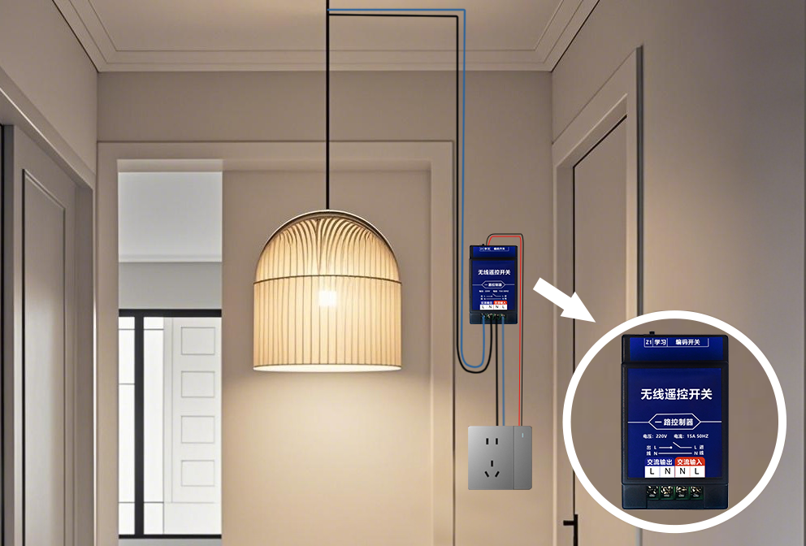

- 拨码开关参照表
